**Сохранить осанку – сберечь здоровье**

Многих родителей волнует такое, к сожалению, довольно частое явление, как нарушение осанки у детей.

Что ж такое осанка? Осанка – привычная поза человека, который находится в вертикальном положении в покое или движении. С физиологической точки зрения – это навык, динамичный стереотип, сформированный на основе безусловных и сложных условных рефлексов, приобретенных в процессе роста и развития ребенка. Таким образом, осанка – функциональное понятие, а значит, она не является чем-то постоянным, ее можно изменить.

Под влиянием условий окружающего мира (быт, учеба, спорт…) осанка может измениться, поэтому разные ее нарушения, особенно в раннем детстве, могут быть полностью исправлены.

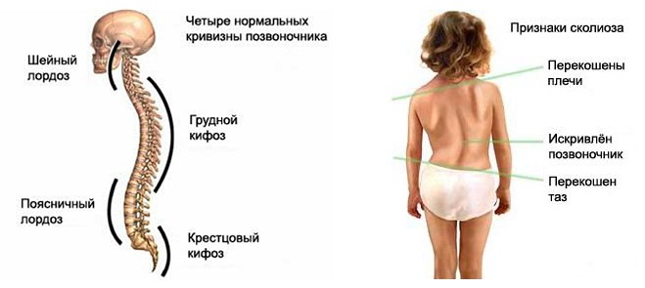

Формирование осанки начинается в раннем возрасте, когда малыш начинает сидеть, стоять, ходить.

Надо постоянно учить детей правильно и красиво держаться, напоминать им, чтобы не втягивали голову в плечи, не горбились, при ходьбе выше поднимали ноги, не «тягали» их.

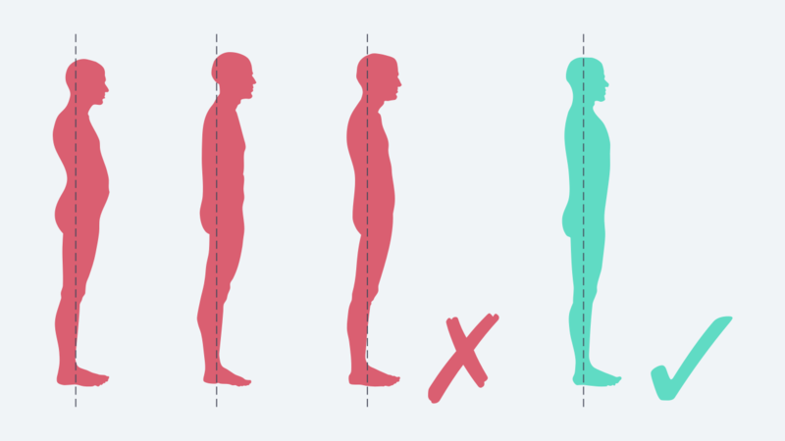

Приучите ребенка к удобной рабочей осанке. Это понадобится ему в школе.

Правильно подбирайте мебель для ребенка. Стол для занятий может быть любой, только не круглый, стул – удобный для того, чтобы сидеть.

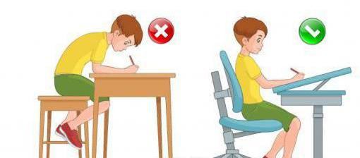

Очень важно, чтобы стол и стул соответствовали росту ребенка. Когда стол высокий, одно плечо у малыша поднимается выше, позвоночник наклоняется в противоположную сторону. Сидя за низким столом, приходится наклонять туловище, в результате чего увеличивается изгиб позвоночника в грудном отделе.

Дети должны сидеть прямо, глубоко на стуле, впритык к спинке, близко подвинув стул к столу. Ноги должны быть согнуты под прямым углом, поставлены на пол всей ступней. Если ноги не достают до пола, надо подставить подставку.

Необходимо следить за освещенностью рабочего места. Свет должен падать слева.

Следите, чтобы во время сна или отдыха малыш лежал на спине или животе. Постоянный сон на одном боку приводит к нарушению кровообращения и неправильному формированию позвоночника. Постарайтесь, чтобы у вашего ребенка была ровная постель, не прогибалась под тяжестью тела. Ни в коем случае не укладывайте ребенка на перине. Матрац должен быть твердым, подушка небольшого размера.

Очень важен точный режим дня.

Огромное значение для формирования правильной осанки имеют систематические занятия физкультурой. Каждый день должен начинаться с утренней зарядки и водных процедур. Очень полезны игры на свежем воздухе. Не ограничивайте подвижность детей, не запрещайте им бегать, скакать. В раннем возрасте активная мышечная деятельность содействует формированию правильной осанки.

Следите за осанкой своих детей. Если заметите отклонения, посоветуйтесь с врачом.

Примерный комплекс упражнений для профилактики осанки у детей 5-7 летнего возраста.

|  |  |
| --- | --- |
| Построение в шеренгу. Встать в положение "основная стойка": голова прямо, плечи развернуты, живот подтянут, ноги выпрямлены. | Показать правильное положение в основной стойке. Исправить осанку детей, пройдя спереди и сзади вдоль шеренги. |
| Упражнения в ходьбе по кругу |  |
| Обычный шаг с сохранением правильной осанки (25-30 шагов). | Стоя вне круга, проверить и исправить осанку каждого проходящего мимо ребенка. |
| "Журавлик". Ходьба с высоким подниманием бедра (руки на поясе) 20-25 шагов. | Следить за правильным положением тела: спину держать прямо, локти отводить назад, носок согнутой ноги оттягивать. |
| "Вырастаем большими". Ходьба на носках (руки вверх, "в замке") 20-25 шагов. | Следить за тем, чтобы колени и лопатки были выпрямлены, шаги мелкими. Выше подниматься на носках, тянуться вверх. |
| "Мишка косолапый". Ходьба на наружном крае стопы. Говорить на каждый шаг (руки на поясе): "Мишка косолапый по лесу идет, шишки собирает, песенки поет. Шишка отскочила прямо Мишке в лоб. Мишка рассердился и ногою - топ!". | Следить за тем, чтобы дети держали спину прямо, не наклоняли голову. Ноги ставить точно на наружный край стопы, слегка приводя носки внутрь, пальцы должны быть подвижны. Локти отводить назад. При выполнении упражнения рекомендуется, чтобы дети хором произносили стихи. |
| Ходьба с ускорением и переходом в бег. Ходьба с последующим замедлением. | Следить за тем, чтобы дети бежали легко на носках, поднимая выше колени. Руки согнуты в локтях. При ходьбе следить за правильностью осанки детей. |
| Дыхательное упражнение. Отводя плечи назад, вдох - на 2 шага, выдох - на 4 шага. | Вдох глубокий через нос. Выдох - через губы, сложенные трубочкой. |
| Упражнения в положении "стоя" |  |
| "Воробышек". Круги назад 6-8 раз согнутыми в локтях руками. | Отводя локти назад, сближать лопатки. |
| "Лягушонок". Из И. П. - ноги на ширине плеч, руки перед грудью. Привести кисти к плечам (ладони вперед, пальцы врозь) и, говоря хором "квак", вернуться в И. П. (4-6 раз). | В положении "кисти к плечам" локти должны быть прижаты к бокам. |
| "Большие круги". Круги назад выпрямленными в стороны руками (кисти сжаты в кулаки) - 6-8 раз. | Следить за тем, чтобы дети не опускали руки ниже уровня плеч. |
| "Мельница". Поочередное приведение рук за затылок и спину (6-8 раз). | Плечи развернуты, локти отведены назад, голова прямо. |
| "Резинка". Разгибая в локтях согнутые перед грудью руки - вдох. Вернуться в И. П., произнося звук "ш-ш-ш" - выдох. | При отведении рук в стороны сближать лопатки, не опускать руки ниже уровня плеч. |
| "Вместе ножки - покажи ладошки". Поднимаясь на носки, отвести плечи назад и повернуть ладони вперед. Вернуться в И. П., расслабляя мышцы рук (4-6 раз). | Держать спину ровно и не выпячивать живот. |
| "Потягивание". Подняться на носки, левая рука вверх, правая назад. Удерживаться 1-2-3 сек. Вернуться в И. П., расслабив руки (4-8 раз). | Плечи развернуты, колени выпрямлены, живот подтянут. |
| Упражнения в положении "лежа на спине" |  |
| "Здравствуйте - прощайте". Сжать кулаки и согнуть стопы на себя. Разжать кулаки, оттянуть носки до отказа. (6-8 раз). | При оттягивании носков рекомендуется слегка разводить пятки. |
| "Волна". Согнуть ноги и подтянуть колени к животу. Выпрямить. Пауза 3-5 сек. и отпустить ноги (4-6 раз). | Следить за тем, чтобы локти были прижаты к коврику. Носки во время упражнения должны быть оттянуты. |
| "Пляска". И. П. - лежа, руки под затылком, ноги приподняты. Развести ноги врозь и вернуться в И. П. (6-8 раз). | Следить за тем, чтобы локти были прижаты к коврику. |
| Упражнения в положении "лежа на животе" |  |
| "Воробышек". Круги назад локтями рук, приведенными к плечам (5-8) раз. | Голова приподнята. |
| "Рыбка". Поднять голову и отвести плечи назад. Приподнять руки и ноги: пауза напряжения 4-6 сек. Опустить руки и ноги: пауза расслабления 6-8 сек. (3-4 раза). | Следить за тем, чтобы дети не прогибались в пояснице. |
| "Лягушонок". Руки из-под под-бородка привести к плечам ладонями вперед. Поднять голову и развести ноги. Медленно вернуться в И. П. (6-8 раз). |  |
| Построение, ходьба обычным шагом (1-2-3 круга). | Проверка правильности осанки в положении "стоя" и в движении. |